Datum: 25.08.2023
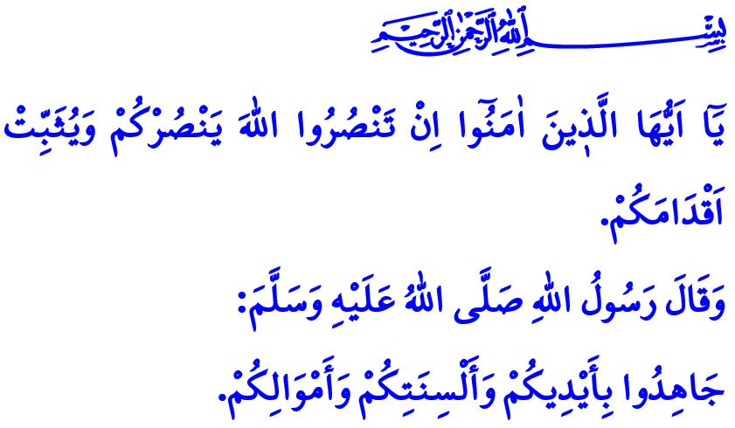
ALLAHS HILFE IST MIT UNSERER EHRENVOLLEN NATION
Verehrte Muslime!
In dem Vers, den ich zu Beginn meiner Predigt rezitiert habe, verkündet unser allmächtiger Schöpfer: „Oh ihr, die ihr glaubt! Wenn ihr Allah(s Religion) helft, wird Allah euch helfen und eure Füße festigen.“
In dem Hadith (überlieferter Ausspruch), den ich gelesen habe, befiehlt unser Prophet (Friede sei mit ihm): „Strengt euch mit euren Händen, Zungen und Besitztümern in Dschihad an.“
Geehrte Muslime!
Im Laufe der ganzen Geschichte waren wir eine Nation, die sich von ganzem Herzen der offenkundigen Religion des Islam hingegeben hat. Wir loderten im Bestreben, I’la-yi-Kalimatullah/den Namen Allahs, zu verherrlichen. Wir sind nicht von unserem Ziel abgewichen, Wahrheit und Wahrhaftigkeit, Frieden und innere Ruhe, Gerechtigkeit und Güte auf der Erde vorherrschen zu lassen. Unendlicher Lobpreis und Dank gebührt Allah, Dem Allmächtigen, Dessen Hilfe immer mit unserer geliebten Nation war, der stets der Feind des Unterdrückers und die Hoffnung der Unterdrückten war. Immer wenn gläubige Herzen, mit: مَتٰى نَصْرُ اللّٰهِۜ „Wann kommt Allahs Hilfe?“, ein Bittgebet ausstießen, wurde unser Schöpfer ihnen zum Helfer, mit der Verkündung: اَلَٓا اِنَّ نَصْرَ اللّٰهِ قَر۪يبٌ „Wahrlich, Allahs Hilfe ist nahe.“
Geschätzte Muslime!
Der Manzikert-Sieg vom 26. August, der Anatolien – dem Garanten für unsere Unabhängigkeit und unsere Zukunft – zu unserer Heimat machte, ist ein Zeugnis dafür, dass Allah unserer geliebten Nation den Sieg und Seine Hilfe nicht vorenthalten hat. Auch der Sieg von Çanakkale, bei dem wir diejenigen besiegten, die mit der stärksten Marine in unser Heimatland eindringen wollten, ist Zeuge davon. Der Geist unseres Nationalkampfes, trotz aller Bedürftigkeit, Not und Unmöglichkeiten, allen sittenlosen Strömungen „Stopp!“ zu sagen, ist Zeuge davon. Der Sieg in der Großen Offensive vom 30. August, als treue Herzen voller glühendem Patriotismus die Feinde aus unserem Anatolien vertrieben, ist Zeuge davon.
Verehrte Muslime!
Sowie es sie gestern gab, gibt es heute immer noch jene, die unser Heimatland spalten und unsere Nation versklaven wollen. Im Hinblick dieser Tatsache ist es unser größtes Ideal, Generationen großzuziehen, die voller Patriotismus sind und ohne mit der Wimper zu zucken sich dem Märtyrertum stellen würden. Die folgenden Zeilen, die unser Nationalhymnen-Dichter vor einem Jahrhundert geschrieben hat, zeigen, dass wir als Nation diesen Geist immer in uns tragen müssen:
Wer würde für diese himmlische Heimat nicht geopfert werden?
Würde das Land gepresst, würden lauter Märtyrer herausquellen!
Möge der Schöpfer mein Leben, meine Lieben und all mein Besitz von mir nehmen,
Nur soll er mich auf dieser Welt nicht von meiner Heimat trennen.
Geehrte Muslime!
Unsere Pflicht besteht heute darin, wachsam gegenüber denen zu sein, die unter uns Aufruhr und Unheil säen wollen; mehr als zuvor, Hand in Hand, Schulter an Schulter, Herz an Herz zu sein; die Moral der Brüderlichkeit anzunehmen und unsere Einheit und Solidarität noch mehr zu stärken; den Geist der Eroberung lebendig zu halten, der diese Ländereien seit Jahrhunderten zu Heimat der Muslime gemacht hat; die heiligen Werte zu schützen, für die unsere glorreichen Vorfahren den Märtyrertod erlitten haben, und diese Werte an die zukünftigen Generationen weiterzugeben.
Bei dieser Gelegenheit gedenke ich in Barmherzigkeit unseren Märtyrern und heldenhaften Veteranen, die gestorben sind, um den Namen Allahs zu verherrlichen, und uns dieses paradiesische Land anvertraut haben. Möge ihr Platz das Paradies und ihr Rang hoch sein. Zudem wünsche ich unseren noch lebenden Veteranen Gesundheit, Freude und ein gesegnetes Leben. Möge Allah, Der Allmächtige, der Helfer unserer heldenhaften Armee – dem Lager unseres Propheten – und unseren Sicherheitskräften sein, die Tag und Nacht für das Fortbestehen unseres Heimatlandes, den Frieden und die Sicherheit unserer Nation kämpfen. Möge Er sie vor allem Unheil und Bösen beschützen.

Muhammed, 47/7.
Nesâî, Cihâd, 48.
al-Baqara, 2/214 Generaldirektion für religiöse Dienste

